Министерство образования и науки Калужской области

Государственное бюджетное учреждение Калужской области
«Учебно-методический центр военно-патриотического воспитания и подготовки граждан к военной службе»

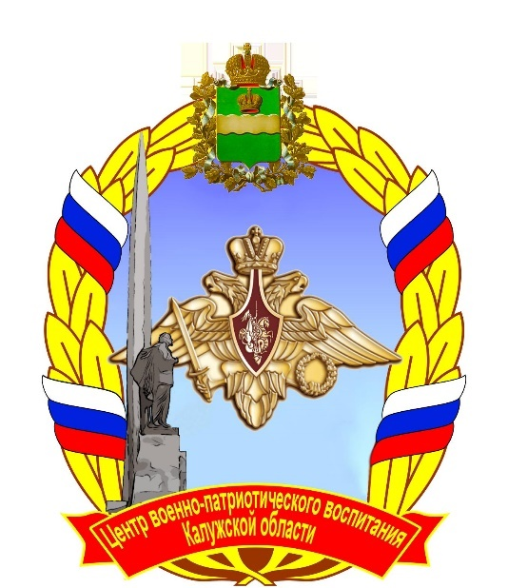

Методические рекомендации
по организации и проведению тематических отрядных часов
в летних оздоровительных лагерях по теме
«Калужская область в годы Великой Отечественной войны»

Разработчик:
Зав. организационно-
методическим отделом
Я.Ю. Леонтьев

Калуга-2018
Для нашего народа Великая Отечественная война стала тяжелейшим испытанием. Юное поколение должно знать о подвиге советского народа в годы войны, о том, какие огромные потери понесла наша Родина на полях ожесточенных сражений и на оккупированных врагом территориях, о беспримерной стойкости партизан и подпольщиков, о самоотверженном труде женщин, подростков и детей, которые в глубоком тылу на протяжении 1418 военных дней и ночей боролись и трудились во имя будущего, обеспечивая свой вклад в Победу. Наши дети должны знать о великих битвах, которые привели к Победе. Это оборона Бреста и Могилева, битва за Москву, оборона Ленинграда, Сталинградская битва, Курская битва, битва за Днепр, освобождение Советского Союза и стран Восточной Европы в 1944-1945 году. Не обошла стороной война и нашу малую Родину – Калужскую область.
Праздник Великой Победы в Великой Отечественной войне – это не только праздник Памяти, праздник народа-победителя, но это и «передний край» нынешнего сражения за наше будущее. Главный урок Великой Отечественной войны состоит в том, что лишь тот народ свободен и может противостоять любой агрессии, кто готов сражаться за свою свободу, за свою землю и за свое будущее до конца. Урок Великой Отечественной войны состоит еще и в том, что народ, чувствующий свою правоту в освободительной войне, непобедим.
Сохранение памяти о Великой Отечественной войне – часть основы дальнейшего развития России в XXI веке. Память истории, сочетающаяся с чувством гордости за свою историю, – основа достоинства нации, ее способности в реализации национальных интересов, ценностей и идеалов.
Патриотическое воспитание – это целенаправленный процесс по формированию у учащихся качеств гражданина и патриота.
Любовь к Родине, своей семье, своему дому, окружающей природе, к земле, на которой родился и живёшь, чувство сопричастности истории своего Отечества и ответственность за окружающую жизнь, сочувствие, потребность защищать своих близких и Родину, уважение к правам и свободам человека – воспитание этих качеств является одной из приоритетных образовательных задач, требующих для своего решения определённой системы педагогической деятельности.
Системность работы, прежде всего, подразумевает чёткое определение цели как ожидаемого результата деятельности и задач, решение которых поможет достижению поставленной цели.
Целью тематических часов, уроков мужества, памяти, истории является создание условий для формирования гражданских и патриотических чувств молодежи через обращение к памяти о народном подвиге в годы Великой Отечественной войны 1941-1945 гг.
Педагогическими и методическими условиями успешного проведения занятия являются:
- раскрытие значимости Великой Победы;
- создание конкретного образа опасности, нависшей над страной, массового героизма, проявленного защитниками Родины;
- показ Победы как результата героических усилий народа Советского Союза;
- опора на местный материал, включение в содержание урока фактов участия в защите Родины калужан;
- использование возможностей приглашения на урок ветеранов Великой Отечественной войны, участников трудового фронта, детей времен войны, вдов;
- опора на знания учащихся по истории Отечества, литературе, краеведению, другим предметам, в которых были материалы по истории Великой Отечественной войны;
- использование наглядного материала, аудиозаписей, видеоматериалов.
Если конечный результат работы по патриотическому воспитанию – формирование личности, то задачи должны быть различными в зависимости от возраста, психолого–педагогических особенностей учащихся, от особенностей образовательной среды.
При составлении плана в летнем оздоровительном лагере с учётом возрастных особенностей ребят, решаются следующие задачи у учащихся начальной школы:
- формирование понятия о большой и малой Родине, первоначальные знания об истории Родины и замечательных людях, внесших вклад в историю России;
- формирование бережного отношения и уважения к жизни и всему живому;
- воспитание трудовых навыков и уважительного отношения к труду другого человека;
- воспитание навыков выполнения правил поведения в обществе;
- воспитание чувства сострадания, чуткости, честности и доброжелательности.
У учащихся средней возрастной группы:
- формировать гордость за Россию и желание что- либо сделать для неё, знакомство с историей Родины, её людьми;
- воспитывать интерес к своей родословной, к другим людям;
- формировать понятие о труде на благо Родины;
- воспитывать чувство коллективизма и умение соотносить свои действия с действиями окружающих людей.
Старший возраст учащихся:
- воспитывать стремление к созидательной деятельности на благо себя, своей семьи, общества, Родины;
- дать понятие о роли семьи в жизни отдельного человека и в жизни общества;
- помочь осмыслить свои жизненные цели, свою жизненную позицию;
- воспитать способность к взаимодействию с окружающим миром.
Тематические отрядные часы – одна из основных форм работы воспитателя или вожатого. Такие часы можно проводить в форме встреч с интересными людьми, авторами книг и публикаций о данных событиях, потомками людей, о которых идёт речь, учёными – историками, ветеранами ВОВ, в форме конкурсов знатоков данного исторического события.
В целях повышения интереса к истории Калужского края и достижения высокого воспитательного эффекта проведение тематических отрядных часов следует приурочить к Памятным датам истории России и Калужской области:
- 12 июня – День России.
- 22 июня – День памяти и скорби – день начала Великой Отечественной войны.
- 29 июня – День партизан и подпольщиков.
- 5 июля - День образования Калужской области.
- 29 июля – День Военно-морского флота.
- 2 августа - День Воздушно-десантных войск.
- 12 августа - День Военно–воздушных сил.
- 22 августа – День Государственного флага РФ.
Для проведения тематических отрядных часов рекомендуем использовать следующие материалы, подготовленные Калужским отделением Всероссийского общества «Знание»:
- Презентация «Великая Отечественная война – победа духа и традиции».
- Лекция «Великая Отечественная война – победа духа и традиции».
- Историческая справка «Калужская область в годы Великой Отечественной войны».
- Подборка ссылок на интернет-источники по теме «Калужская область в годы Великой Отечественной войны».
Материалы размещены на сайте нашего Центра по адресу http://patriot40.ru/?page_id=560.

Директор ГБУ КО «УМЦ ВПВ» А.В. Погудин

